Предмет «Математика»
с применением электронного обучения и дистанционных образовательных технологий
Класс:1-А
Ф.И.О. Селегень Оксана Алексеевна
3 неделя (21.04-25.04)
№ п/п | Дата | Раздел | Тема | Форма урока  (с применением электронного обучения или дистанционных образовательных технологий) | Содержание  (задания для изучения) | Текущий контроль |  | Итоговый контроль |  | Консультация |  | Разноуровневые домашние задания
 |  |  |  |  |  | форма | сроки | форма | сроки | форма | сроки | Разноуровневые домашние задания
110 | 21.04 | ЧИСЛА ОТ 1 ДО 20. НУМЕРАЦИЯ | Случаи сложения вида +7 | Электронное обучение | 1)Просмотреть видеоурок  На сайте РЭШ  https://resh.edu.ru/subject/lesson/5208/main/162013/  2) Выполнить задания в тетради на печатной основе стр.36 №2.  Устно реши задачи. Соедини линией кружок с номером задачи и карточку, на которой записано её решение. | На выбор:  Учебник стр.70 №1 или составить пары: картинка- выражение( приложение 1) Выполнить на листочке,сфотографировать и отправить учителю в вайбере либо в электронном журнале. | 21.04 | Итоговая контрольная работа | - | Вопросы по электронной почте  veligodskaya.ksyu@mail.ru  или вайбер | 21.04  До 20.00 | -
111 | 22.04 | ЧИСЛА ОТ 1 ДО 20. НУМЕРАЦИЯ | Случаи сложения вида+8, +9 | Дистанционные образовательные технологии и электронное обучение | 1)Онлайн-урок в zoom ссылка будет в вайбере.  2)Просмотреть видеоурок  на сайте РЭШ  https://resh.edu.ru/subject/lesson/4198/main/162038/  3)На выбор учебник стр.71 №3 (решить задачу и запиши решение в тетрадь) ИЛИ №1 (решить примеры) | Выполнить задания в тетради на печатной основе стр.37 №2 (над чертой)  Выполнить на листочке,сфотографировать и отправить учителю в вайбере либо в электронном журнале. | 22.04 | Итоговая контрольная работа | 28.04 | Вопросы по электронной почте  veligodskaya.ksyu@mail.ru  или вайбер | 22.04  20:00
1112 | 24.04 | ЧИСЛА ОТ 1 ДО 20. НУМЕРАЦИЯ | Таблица сложения | Дистанционные образовательные технологии и электронное обучение | 1)Онлайн-урок в zoom ссылка будет в вайбере  2) Просмотреть видеоурок на сайте РЭШ  https://resh.edu.ru/subject/lesson/5209/main/162063/  3)Работа по учебнику стр.72 №1. | Выполнить вычисления (приложение 2)  Выполнить на листочке,сфотографировать и отправить учителю в вайбере либо в электронном журнале. | 24.04 | Итоговая контрольная работа | 28.04 | Вопросы по электронной почте  veligodskaya.ksyu@mail.ru  или вайбер | 24.04  До 20.00 | -
113 | 25.04 | ЧИСЛА ОТ 1 ДО 20. СЛОЖЕНИЕ И ВЫЧИТАНИЕ | Решение задач и выражений.  Закрепление вычислительных навыков | Электронное обучение | 1)Просмотреть видеоурок на телеканале Первый Крымский от 13.04.20  http://1tvcrimea.ru/content/domashnee-zadanie-1-klass-matematika-russkiy-yazyk-okruzhayushchiy-mir-vypusk-ot-13042020  (до 10:27 минут)  2) Реши примеры (приложение 3) | Выполнить вычисления (приложение 4)  Выполнить на листочке,сфотографировать и отправить учителю в вайбере либо в электронном журнале. | 25.04 | Итоговая контрольная работа | 28.04 | Вопросы по электронной почте  veligodskaya.ksyu@mail.ru  или вайбер | 25.04  До 20.00

Приложение 1(21.04.20)
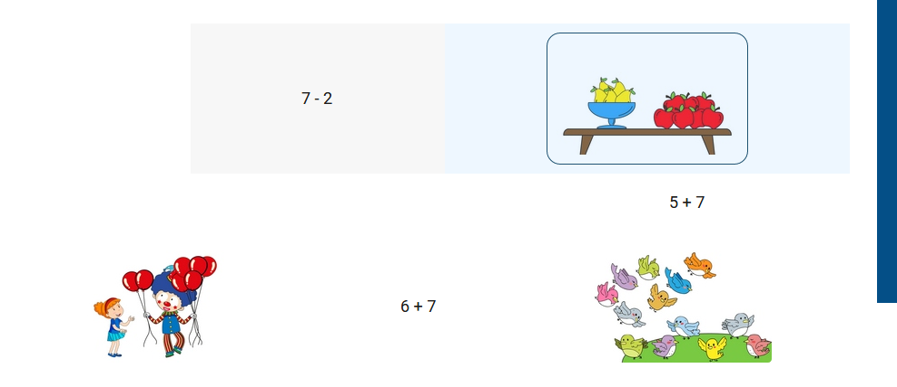

Приложение 2(24.04.20)
Выделите цветом выражения с одинаковой суммой:
11 – зелёным;
12 – голубым;
13 – оранжевым;
14 – фиолетовым;
16 – малиновым.

6+5 | 9+5 | 8+3 | 7+7 | 9+7
8+8 | 9+3 | 7+6 | 9+2 | 8+5

Приложение 3 (25.04.20)
Уменьшаемое | 10 | 10 | 10 | 10 | 10 | 10 | 10 | 10 | 10
Вычитаемое | 1 | 2 | 3 | 4 | 5 | 6 | 7 | 8 | 9
Разность

Приложение 4 (25.04.20)
